2020年度

四川省广元市昭化区黄龙乡卫生院单位决算

目录

公开时间：2021年 9月30日

**第一部分 单位概况 1**

一、基本职能及主要工作 1

二、 机构设置 6

**第二部分 2020年度单位决算情况说明 6**

一、 收入支出决算总体情况说明 6

二、 收入决算情况说明 7

三、 支出决算情况说明 7

四、财政拨款收入支出决算总体情况说明 8

五、一般公共预算财政拨款支出决算情况说明 8

六、一般公共预算财政拨款基本支出决算情况说明 11

七、“三公”经费财政拨款支出决算情况说明 11

八、政府性基金预算支出决算情况说明 12

九、 国有资本经营预算支出决算情况说明 12

十、其他重要事项的情况说明 12

**第三部分 名词解释 19**

**第四部分 附件 23**

附件1 23

一、单位概况 23

二、单位财政资金收支情况 24

三、单位整体预算绩效管理情况 24

四、评价结论及建议 25

**第五部分 附表 27**

**第一部分 单位概况**

一、基本职能及主要工作

（一）主要职能

黄龙卫生院始终坚持以 “服务健康，促进小康”为宗旨，在镇党委、政府和区卫健局的正确领导和大力支持下，在各级各部门的协调配合下，结合卫生院发展实际，理清思路，明晰目标，坚持把追求社会公益，维护群众利益，构建和谐医患关系放在第一位，通过院容院貌改造和医院规范化建设，提升了卫生院的硬件建设；通过强化内部管理，注重政治思想及道德修养教育，提升了服务能力；通过转变服务理念，端正服务态度，规范从业行为， 重塑了卫生院形象；通过有效开展以“规范管理，优化服务”为主题的管理年活动，促进了卫生院持续、健康、协调发展

1、基本公共卫生服务方面

落实农村居民健康档案管理及服务；普及卫生保健常识，指导开展爱国卫生工作；规范预防接种服务，执行国家免疫规划；及时发现、登记并报告辖区传染病病历和疑似病例，参与现场疫情处理，协助处理辖区内突发公共卫生事件；开展新生儿访视及儿童、孕产妇保健系统管理；对辖区65岁及以上老年人和糖尿病、精神病、高血压等慢性疾病登记管理；接受区卫生行政部门委托，对辖区内传染病防治、学校卫生、饮用水卫生、职业卫生以及村级预防保健工作进行指导、培训、考核与监督等。

2、基本医疗服务方面

正确处理常见病，多发病，对疑难杂症进行恰当的处理与转诊；加强急诊救护体系建设，承担乡村现场应急救护，转诊和康复服务；认真执行国家基本药物制度，加强医疗质量管理及院感防控。

3、基本管理服务

规范卫生院财务管理工作，巩固农村公共卫生服务体系。履行定点医疗机构职责，严格执行国家基本医疗保险政策并做好有关的政策宣传，监督及服务工作。深入推进乡村卫生服务一体化管理，负责村卫生室的技术指导和医生培训等项工作。落实健康扶贫相关政策。

（二）2020年重点工作完成情况

1、以阵地建设为基础，着力提升服务环境。

2017年以来，卫生院领导班子针对院容院貌差、工作与生活区混杂、科室布局混乱、办公设施设备简陋且破败不堪的状况，按照卫生院规范化标准化的建设要求，经院委会集体决策、合理设计、全面规划，积极争取帮扶政策，在区卫健局的大力支持下，争取中央专项资金200万元，新建了职工周转房，并对卫生院原有房屋进行了全面改造，2020年针对传染病防控争取资金10万元进行了哨点诊室改造，现基本形成了住宿生活区、辅助检查区、基本医疗服务区、中医服务区、公共卫生服务区的合理功能布局。

2、以软件建设为基本，着力提升服务能力。

一是以学为先，着力夯实队伍建设。针对我乡医疗卫生服务从业人员严重缺员、专业技能不强、年龄结构老化、思想僵化、认识缺位的现状，卫生院班子以政治思想为抓手，不断加强相关法律法规及国家相关政策的学习，进一步使职工明德明理，敬业爱岗；采取请进来、走出去、相互帮、院内培训、个案点评、共性集体研讨等多种形式，从业人员专业素养不断提高。

二是以和为贵，着力促进规范化管理。抓管理，制度先行。年初，对院内的各项管理规章制度进行了制定和完善，经职工大会讨论通过并执行。主要从“二完善一严格”入手，不断完善临床十三项核心制度，狠抓医护质量，建立健全技术规范和操作规程，进一步规范了医疗技术和操作规程，严防医疗差错事故发生。不断完善医疗质量评价制度，定期对医疗护理进行质量抽查。狠抓医疗风险教育和预防措施落实，提高医疗风险预防能力。严格执行“三重一大”及廉政预防体系，民主决策、民主管理、民主监督，院务公开、财务公开，从源头杜绝“腐化病”的滋生。

三是以廉为要，着力提升医德医风建设。按照区卫健局要求，结合卫生院实际，制定了医德医风教育计划，完善了医德医风考评制度。并将医德医风建设纳入到每个医务人员的工作目标考核中，实行奖惩挂钩，与各科室签定责任书。定期组织医德医风考核，形成医德医风建设人人有责、齐抓共管的良好局面。从制度体制上制约服务上的“冷漠病”，工作上的“漂浮病”、“慵懒病”，履职上的“擅权病”。现我院服务水平有了质的提高，服务态度明显转变，医患关系更趋和谐，群众信赖度和满意度不断提升。

四是以干为重，民生事业效益彰显。在基本医疗方面，持续执行门诊病人诊断费、注射费、治疗费、药事服务费全免政策，充分发挥卫生院的公益性，不断满足人民群众常见病防治的需求，全年门诊10570人次，住院93人次，医疗总收入55万元，基本药物占比98.5%，住院病人药占比56%。

在基本医疗保险方面，严格执行基本药物制度，超额完成带量采购低价药物任务，为辖区群众办理慢病门诊356人，单纯性高血压、糖尿病享受政策药费报销124人。健康扶贫自2016年以来辖区贫困患者在县域内住院医疗个人支付费用均控制在10%以内，区外住院医疗基本做到应补尽补应报尽报，大额住院费用报销达75%以上，较好地杜绝了因病返贫现象，有力地推动了脱贫攻坚工作。

基本公共卫生服务方面，在做好基本医疗服务和卫生健康扶贫等工作的同时，狠抓重大公共卫生服务项目的实施，促进公共卫生服务均等化。一是在对辖区儿童免疫规划信息化管理的同时，认真开展儿童麻疹疫苗、脊髓灰质炎疫苗、乙型肝炎疫苗、乙型脑炎疫苗等预防接种工作。二是认真落实农村孕产妇管理及0--6岁儿童管理；实施0--2岁儿童营养补助计划，发放营养包107人；积极开展育龄妇女叶酸补服工作及三病阻断（艾滋病、性病、乙肝）工作取得实效。 三是认真开展了妇女健康行动活动，实查137人，查出妇科肿瘤、乳腺肿瘤7人；积极协助光明工程，进行白内障筛查114人，得到项目资助42人。四是在给辖区常住人口普遍建立健康档案的基础上，加强65岁以上人群的每年一次健康体检，同时进行健康教育及健康干预；家庭医生签约服务管理4235人，目前规范管理辖区高血压病728人，糖尿病51人，精神病33人；积极协助党委政府促进健康村健康家庭建设。

3、推进一体化管理，提高整体服务水平

现辖区内甲级村卫生室4个，乙级村卫生室4个，做到了以行政管理为保证，以财务监督为重点，以医疗质量为核心的管理模式 。在村卫生室日常业务中要求就诊有登记、转诊有记录、用药有处方、收费有存根、进药有凭据、报账有明细。通过推进乡村一体化管理，群众获得感进一步提高中。

1. 机**构设置**

广元市昭化区黄龙乡卫生院下属8个村卫生站：太平村卫生站，普照村卫生站、明水村卫生站、黄金村卫生站、临江村卫生站。高照村卫生站、水磨村卫生站、红林村卫生站，纳入2020年度单位决算编制范围的单位：广元市昭化区黄龙乡卫生院

第二部分 **2020年度单位决算情况说明**

1. 收入支出决算总体情况说明

2020年黄龙卫生院收支总计175.66万元，与2019年相比，收、支总计各增加了22.25万元，增长14.5%。主要变动原因是：人员经费增加了22.65万元，争取抗疫特别国债债券资金10万元，主要用卫生院哨点诊室建设、医废检测系统购置。事业收入减少了8.45万元，其他收入减少了1.95万元

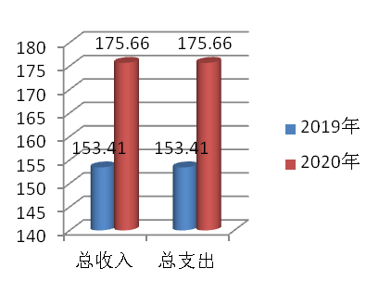

1. 收入决算情况说明

2020年本年收入合计175.66万元，其中：一般公共预算财政拨款收入112.12万元，占63.83%；政府性基金10万元，占5.7%，事业收入53.54万元，占30.48%。

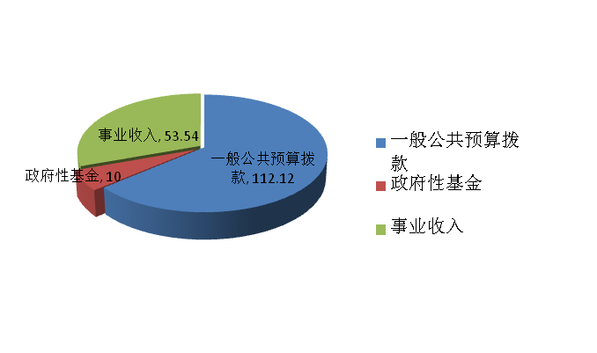

1. 支出决算情况说明

2020年本年支出合计175.66万元，其中：基本支出127.93万元，占72.83%；项目支出47.73万元，占27.17%。

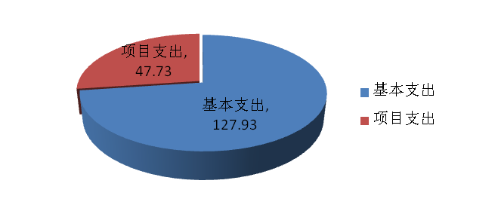

四、财政拨款收入支出决算总体情况说明

2020年财政拨款收、支总计122.12万元。与2019年

相比，财政拨款收、支总计各增加了32.65万元，增长了36.5%。人员经费增加了22.65万元，争取抗疫特别国债债券资金10万元，主要用卫生院哨点诊室建设、医废检测系统购置。

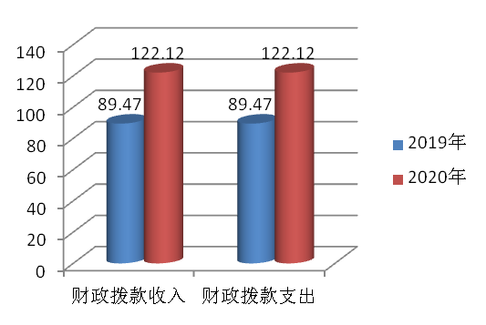

五、**一**般公共预算财政拨款支出决算情况说明

**（一）一般公共预算财政拨款支出决算总体情况**

2020年一般公共预算财政拨款支出112.12万元，占本年支出合计的63.83%。与2019年相比，一般公共预算财政拨款支出增加22.65万元，增长25.32%。增加的主要原因人员经费增加。

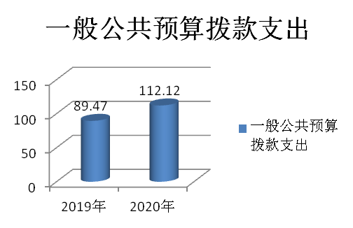

**（二）一般公共预算财政拨款支出决算结构情况**

2020年一般公共预算财政拨款支出112.12万元，主要用于；**社会保障和就业（类）**支出9.1万元，占8.1%；**卫生健康支出96.86**万元，占86.39%；**住房保障支出**6.15万元，占5.5%；

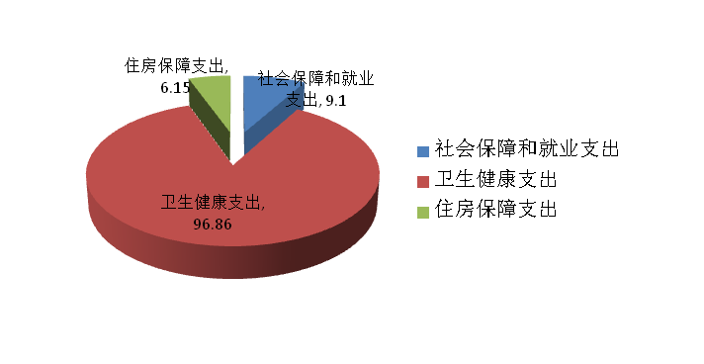

**（三）一般公共预算财政拨款支出决算具体情况**

**2020年一般公共预算支出决算数为112.12万元**，****完成预算100%。其中：****

**卫生健康支出（类）基层医疗卫生机构（款）**乡镇卫生院（项）：**主要用乡镇卫生院人员经费，决算数55.56万元**，****完成预算100%。

****卫生健康支出**（类）基层医疗卫生机构（款）其他基层医疗卫生机构支出（项）：主要用于村卫生站实行基本药物制度后弥补人员经费。**2020年决算数为5.6万元，完成预算100%。

****卫生健康支出（类）公共卫生（款）基本公共卫生服务（项）:**主要用于乡镇卫生院、村卫生站开展基本公共卫生服务活动支出。**2020年决算数为32.13万元，完成预算100%。

****卫生健康支出（类）行政事业单位（款）事业单位医疗（项）**：用于在职在编人员医疗保险支出，2020年决算数3.57万元，**完成预算100%。

****住房保障支出（类）住房改革支出（款）住房公积金支出（项）**:主要用于在职在编人员缴纳住房公积金支出。2020年决算数为6.15万元，完成预算100%。**

****社会保障和就业支出(类)行政事业单位离退休（款）**单位事业单位基本养老保险缴费支出（项）：**主要用于在职在编人员基本养老保险支出，2020年决算数为6.06万元，完成预算100 %。

****社会保障和就业支出(类)行政事业单位离退休（款）**单位事业单位职业年金缴费支出（项）：**主要用于在职在编人员职业年金支出，2020年决算数为3.04万元，完成预算100%。

六**、一**般公共预算财政拨款基本支出决算情况说明

2020年一般公共预算财政拨款基本支出74.39万元，其中：人员经费73.67万元，主要包括：基本工资15.74万元、津贴补贴1.08万元、奖金15.29万元、绩效工资22.74万元、单位事业单位基本养老保险缴费 6.06万元、职业年金缴费3.04万元、基本医疗保险缴费3.57万元、住房公积金6.15万元。

日常公用经费0.72万元，主要是邮电费0.72万元

七、**“**三公”经费财政拨款支出决算情况说明

**（一）“三公”经费财政拨款支出决算总体情况说明**

2020年“三公”经费财政拨款支出决算为0万元，年初未安排预算。其中：因公出国（境）费支出决算为0万元，年初未安排预算；公务用车购置及运行维护费支出决算为0万元；年初未安排预算，与上年数持平。公务接待费支出决算数0，年初未安排预算。

**（二）“三公”经费财政拨款支出决算总体情况说明**

2020年“三公”经费财政拨款支出决算为0万元，年初未安排预算。

**（三）“三公”经费财政拨款支出决算具体情况说明**

2020年“三公”经费财政拨款支出决算中，因公出国（境）费支出决算0万元，年初未安排预算；公务用车购置及运行维护费支出决算0万元，年初未安排预算，公务接待费总支出决算0万元，年初未安排预算。

**1.因公出国（境）经费支出**0万元，年初未安排预算。**与上年数持平。**

**2.公务用车购置及运行维护费支出**0万元,年初未安排预算。与上年持平。

**3.公务接待费支出**0万元，年初未安排预算**。与上年持平。**

八、政府性基金预算支出决算情况说明

2020年政府性基金预算拨款支出10万元，决算支出10万元，完成预算100%，主要用于卫生院哨点诊室建设、医废检测系统购置

1. 国有资本经营预算支出决算情况说明

2020年国有资本经营预算拨款支出0万元。

十**、**其他重要事项的情况说明

**（一）单位运行经费支出情况**

2020年卫生院运行经费支出54.26万元，比2019年减少10.4万元，减少了16.08%，主要原因是新冠疫情期间医院业务收入减少、医院各项支出控制较好；单位运行经费中，其中财政预算邮电费0.72万元，自有资金支付办公费3.75万元、印刷费3.2万元、水费0.53万元、电费1.44万元、邮电费2.06万元、差旅费2.07万元、维修（护）费0.59万元，公务接待0.23万元、专用材料费（药品费）40.39万元。

**（二）政府采购支出情况**

2020年，黄龙乡卫生院政府采购0万元。

**（三）国有资产占有使用情况**

截至2020年12月31日，黄龙乡卫生院共有车辆0辆，单价50万元以上通用设备0台（套），单价100万元以上专用设备0台（套）。

**（四）预算绩效管理情况。**

1.绩效目标管理情况

按照预算绩效管理要求，本单位对2020年一般公共预算项目支出开展了绩效目标管理，共编制绩效目标3个，涉及财政资金47.73万元

2、单位整体支出绩效自评开展情况。

本单位按要求对2020年单位整体支出开展绩效自评，从评价情况来看未发现虚列支出，所有财政资金支出均履行了严格审批手续，未发现挤占、挪用、转移财政资金行为。基本支出严格执行国家有关政策及规定，无擅自扩大开支范围和提高开支标准，单位津补贴、奖金和福利均按照国家或地方的规定发放，项目支出均按照批准的项目和用途以及项目实施方案执行，无自行改变项目内容，扩大支出范围现象。无自行调整项目支出预算问题，所有项目支出均合理合规。未发现利用财政或自有资金对外借、贷款问题。本单位还自行组织了项目绩效评价，从评价情况来看我局对项目资金加强使用管理，明确了项目内容、目标任务及工作措施。在实施过程中，经常召开专项会议，及时调度项目进度，研究解决项目工作中的具体问题，并根据专项资金文件规定的申报、审核、支付、管理流程，基本按照相关文件的规定审核支付资金，资金的支付范围、支付标准基本合规合法，支付依据充分，做到了专款专用。

|  |  |  |  |  |  |
| --- | --- | --- | --- | --- | --- |
| 项目支出绩效目标完成情况表(2020年度) | | | | | |
| 项目名称 | | | 国家基本公共卫生免费服务项目 | | |
| 预算单位 | | | 黄龙乡卫生院 | | |
| 预算执行情况(万元) | 预算数: | | 32.13 | 执行数: | 32.13 |
| 其中-财政拨款: | | 32.13 | 其中-财政拨款: | 32.13 |
| 其它资金: | |  | 其它资金: |  |
| 年度目标完成情况 | 预期目标 | | | 实际完成目标 | |
| 提高基本公共卫生服务项目均等化水平，规范公共卫生服务行为，推进基本公共卫生服务项目开展，加强孕产妇健康管理和儿童健康管理，全面完成2020年度家庭医生签约服务、城乡居民健康档案、0-6岁儿童健康管理、孕产妇健康管理、免费婚前医学检查、新生儿遗传代谢性疾病筛查、新生儿听力筛查、免疫规划、65岁及以上老年人健康管理、健康教育、原发性高血压患者健康管理、2型糖尿病患者健康管理、严重精神障碍患者管理、传染病和突发公共卫生事件报告处理、结核病防治、卫生监督协管、中医药健康管理服务各项任务目标。 | | | 居民健康意识的有所提高和不良生活方式的有所改变，逐步树立起自我健康管理的理念；有效的预防和控制传染病及慢性病的发生和流行；提高了公共卫生服务和突发公共卫生服务应急处置能力，提高了居民健康素质 | |
| 绩效指标完成情况 | 一级指标 | 二级指标 | 三级指标 | 预期指标值(包含数字及文字描述) | 实际完成指标值(包含数字及文字描述) |
| 产出指标 | 数量指标 | 适龄人群国家免疫规划疫苗接种率 | ≥90%以上 | 92%，完成指标 |
| 产出指标 | 数量指标 | 65岁以上老年人健康管理率 | ≥70%以上 | 75.65%，完成指标 |
| 产出指标 | 数量指标 | 中医药健康管理服务目标人群覆盖率 | ≥45% | 老年人：65.97%；0-36个月儿童：68.72%，  完成指标 |
| 产出指标 | 数量指标 | 预防接种管理率 | ≥90%以上 | 92%，完成指标 |
| 产出指标 | 数量指标 | 高血压患者健康管理率 | ≥70% | 104.93%，完成指标 |
| 产出指标 | 数量指标 | 高血压患者健康管理人数 | 223人 | 234人 |
| 产出指标 | 数量指标 | 糖尿病患者健康管理率 | ≥60% | 67%,完成指标 |
| 产出指标 | 数量指标 | 糖尿病患者健康管理人数 | 61人 | 41人 |
| 产出指标 | 数量指标 | 严重精神障碍患者管理率 | ≥80% | 100%，完成指标 |
| 产出指标 | 数量指标 | 严重精神障碍患者健康管理人数 | 35人 | 35人 |
| 产出指标 | 数量指标 | 居民健康档案规范化电子建档率 | ≥93% | 98.59%，完成指标 |
| 产出指标 | 数量指标 | 儿童健康管理率 | ≥85% | 86.34%，完成指标 |
| 产出指标 | 数量指标 | 孕产妇健康管理率 | ≥85% | 85.95%，完成指标 |
| 产出指标 | 数量指标 | 传染病及突发公共卫生事件报告和处理率 | 100% | 100%，完成指标 |
| 产出指标 | 数量指标 | 结核病患者健康管理率 | ≥90% | 100%，完成指标 |
| 产出指标 | 数量指标 | 慢性病患者提供规范随访次数 | ≥4次 | 4次及以上，完成指标 |
| 产出指标 | 数量指标 | 慢性病患者提供健康体检次数 | ≥1次 | 完成指标 |
| 产出指标 | 数量指标 | 严重精神障碍患者提供规范随访次数 | ≥4次 | 4次及以上，完成指标 |
| 产出指标 | 数量指标 | 严重精神障碍患者提供健康体检次数 | ≥1次 | 完成指标 |
| 产出指标 | 数量指标 | 卫生监督协管信息报告率 | 100% | 100%，完成指标 |
| 产出指标 | 数量指标 | 卫生监督协管巡查次数 | ≥4 | 完成指标 |
| 产出指标 | 数量指标 | 孕产妇孕期保健次数 | ≥5次 | 完成指标 |
| 产出指标 | 数量指标 | 产后访视次数 | 2次 | 完成指标 |
| 产出指标 | 质量指标 | 高血压患者规范管理率 | ≥60% | 72.47%，完成指标 |
| 产出指标 | 质量指标 | 糖尿病患者规范管理率 | ≥60% | 66.65%，完成指标 |
|  | 产出指标 | 质量指标 | 老年人健康管理率 | ≥67% | 75.65%，完成指标 |
|  | 产出指标 | 质量指标 | 高血压患者健康管理率 | ≥70% | 72.47%，完成指标 |
|  | 产出指标 | 质量指标 | 糖尿病患者健康管理率 | ≥60% | 66.65%,完成指标 |
|  | 产出指标 | 质量指标 | 严重精神障碍患者管理率 | ≥80% | 84.11%，完成指标 |
|  | 产出指标 | 质量指标 | 传染病及突发公共卫生事件报告和处理率 | 100% | 100%，完成指标 |
|  | 产出指标 | 质量指标 | 结核病患者健康管理率 | ≥90% | 100%，完成指标 |
|  | 产出指标 | 质量指标 | 建档立卡贫困人口家庭医生签约率 | 100% | 100%，完成指标 |
|  | 产出指标 | 质量指标 | 居民健康档案规范化电子建档率 | ≥93% | 98.59%，完成指标 |
|  | 产出指标 | 质量指标 | 儿童健康管理率 | ≥85% | 86.34%，完成指标 |
|  | 产出指标 | 质量指标 | 孕产妇健康管理率 | ≥85% | 85.95%，完成指标 |
|  | 产出指标 | 质量指标 | 新生儿访视率 | ≥85% | 86.05%，完成指标 |
|  | 产出指标 | 质量指标 | 0-6岁儿童健康管理率 | ≥85% | 86.34%，完成指标 |
|  | 产出指标 | 质量指标 | 产后访视率 | ≥85% | 85.95%，完成指标 |
|  | 产出指标 | 质量指标 | 开展卫生监督协管工作年度内报告的有关事件或线索的次数 | 100% | 100%，完成指标 |
|  | 产出指标 | 质量指标 | 年度内开展生活饮用水卫生、学校卫生、非法行医、计划生育、非法采供血实地巡查和信息报告工作 | 100% | 100%，完成指标 |
|  | 效益指标 | 实效指标 | 甲类传染病、乙类传染病中的肺炭疽、非典型肺炎疫情报告时限 | 2小时内 | 完成指标 |
|  | 效益指标 | 实效指标 | 乙类传染病和丙类传染病疫情报告时限 | 24小时内 | 完成指标 |
|  | 效益指标 | 实效指标 | 卫生监督信息上报时效 | 5个工作日内 | 完成指标 |
|  | 效益指标 | 社会效益指标 | 病原学阳性肺结核患者治愈率和病原学阴性肺结核治疗成功率 | ≥90% | 91%，完成指标 |
|  | 效益指标 | 居民健康保健意识和健康知识知晓率 | 逐步提高 | 75%，完成指标 |
|  | 效益指标 | 建档立卡贫困人口健康保健意识和健康知识知晓率 | 大幅度提高 | 85%，完成指标 |
|  | 效益指标 | 建立全县各乡镇卫生监督协管站 | 28个 | 28个，完成指标 |
|  | 效益指标 | 可持续影响指标 | 居民健康水平提高 | 中长期 | 逐步提高 |
|  | 效益指标 | 公共卫生均等化水平提高 | 中长期 | 逐步提高 |
|  | 效益指标 | 建立健全“责权明晰、任务明确、工作规范、上下联动、运转高效”的卫生监督体系，为广大群众提供公共卫生安全保障 | 长期 | 逐步提高 |
|  | 满意度指标 | 服务对象 满意度指标 | 居民满意度、建档立卡贫困户满意度。 | ≥90% | 90% |

3.单位自行组织绩效评价开展情况

本单位在2020年度决算中反映其他基层医疗卫生机构支出、基本公共卫生经费、抗疫特别国债等三个项目绩效目标实际完成情况。

基本公共卫生项目绩效目标完成情况综述。项目全年预算数32.13万元，执行数为32.13万元，完成预算的100%。

我院扎实推进基本公共卫生服务项目工作，严格按照《国家基本公共卫生服务规范》（第三版）的要求，将基本公共卫生服务与基本医疗有机的结合，坚持优质服务，提高效益，保证居民人人享有基本公共卫生服务，使城乡居民生活质量和健康水平显著提高。

在做好基本医疗服务和卫生健康扶贫等工作的同时，狠抓重大公共卫生服务项目的实施，促进公共卫生服务均等化。一是在对辖区儿童免疫规划信息化管理的同时，认真开展儿童麻疹疫苗、脊髓灰质炎疫苗、乙型肝炎疫苗、乙型脑炎疫苗等预防接种工作。二是认真落实农村孕产妇管理及0--6岁儿童管理；实施0--2岁儿童营养补助计划，发放营养包107人；积极开展育龄妇女叶酸补服工作及三病阻断（艾滋病、性病、乙肝）工作取得实效。 三是认真开展了妇女健康行动活动，实查137人，查出妇科肿瘤、乳腺肿瘤7人；积极协助光明工程，进行白内障筛查114人，得到项目资助42人。四是在给辖区常住人口普遍建立健康档案的基础上，加强65岁以上人群的每年一次健康体检，同时进行健康教育及健康干预；家庭医生签约服务管理4235人，目前规范管理辖区高血压病728人，糖尿病51人，精神病33人；积极协助党委政府促进健康村健康家庭建设。

4.单位绩效评价结果。

通过项目实施，让更多老百姓得到了帮助，促进居民健康意识的提高和不良生活方式的改变，逐步树立起自我健康管理的理念；减少主要健康危险因素，预防和控制传染病及慢性病的发生和流行；提高公共卫生服务和突发公共卫生服务应急处置能力，建立了维护居民健康的第一道屏障，对于提高居民健康素质有重要促进作用。同时有力地提升了政府对扶贫工作的社会认知度，有利于构建和谐社会，有利于全区经济可持续发展。

1. 名词解释

1.财政拨款收入：指单位从同级财政部门取得的各类拨款。

2.事业收入：指事业单位开展专业业务活动及辅助活动取得的收入。如区人民医院、妇幼保健计生生育服务中心、区中医医院、乡镇卫生院医疗收入等。

3.其他收入：指单位取得的除上述收入以外的各项收入。主要是利息收入等。

4.用事业基金弥补收支差额：指事业单位在当年的财政拨款收入、事业收入、其他收入不足以安排当年支出的情况下，使用以前年度积累的事业基金（事业单位当年收支相抵后按国家规定提取、用于弥补以后年度收支差额的基金）弥补本年度收支缺口的资金。

5.年初结转和结余：指以前年度尚未完成、结转到本年按有关规定继续使用的资金。

6.本年盈余分配：指事业单位按照政府会计制度的规定从非财政拨款结余或事业结余中提取的奖励基金和职工福利基金等。

7.年末结转和结余：指单位按有关规定结转到下年或以后年度继续使用的资金。

8.卫生健康支出（类）基层医疗卫生机构（款）**乡镇卫生院（项）**：反映乡镇卫生院的支出；**卫生健康支出（类）公共卫生（款）基本公共卫生服务（项）**：反映乡镇卫生院、社区卫生机构开展基本公共卫生服务的支出；**卫生健康支出**（类）基层医疗卫生机构（款）其他基层医疗卫生机构支出（项）**：反映除乡镇卫生院、城市社区卫生机构以外的其他用于基层医疗卫生机构的支出；卫生健康支出（类）行政事业单位医疗**（款） 事业单位医疗（项）**:反映卫生健康支出中的在职人员医疗保险。**

9.社会保障和就业支出：反映政府在社会保障和就业方面的支出。  
社会保障和就业支出-行政事业单位离退休-单位事业单位基本养老保险缴费支出：反映单位事业单位实施养老保险制度由单位缴纳的基本养老保险支出；  
 10.住房保障支出：住房保障支出-住房改革支出-住房公积金：反映行政事业单位按人力资源和社会保障部、财政部规定的基本工资和津贴补贴以及规定比例为职工缴纳的住房公积金。

11.基本支出：指为保障机构正常运转、完成日常工作任务而发生的人员支出和公用支出。

12.项目支出：指在基本支出之外为完成特定行政任务和事业发展目标所发生的支出。

13.“三公”经费：指单位用财政拨款安排的因公出国（境）费、公务用车购置及运行费和公务接待费。其中，因公出国（境）费反映单位公务出国（境）的国际旅费、国外城市间交通费、住宿费、伙食费、培训费、公杂费等支出；公务用车购置及运行费反映单位公务用车车辆购置支出（含车辆购置税）及租用费、燃料费、维修费、过路过桥费、保险费等支出；公务接待费反映单位按规定开支的各类公务接待（含外宾接待）支出。

14.单位运行经费：为保障行政单位（含参照公务员法管理的事业单位）运行用于购买货物和服务的各项资金，包括办公及印刷费、邮电费、差旅费、会议费、福利费、日常维修费、专用材料及一般设备购置费、办公用房水电费、办公用房取暖费、办公用房物业管理费、公务用车运行维护费以及其他费用。

第四部分 附件

附件1

柳桥乡卫生院2020年整体支出绩效评价报告

（报告范围包括单位和下属单位）

一、单位概况

黄龙乡卫生院是一所集医疗、预防保健、公共卫生服务、医保于一体的乡镇卫生院，编制8人，现在编在职7人，卫生院临时聘用人员2人（其中有执业资格且能执业的医生2人，护士3人、检验技师1人），实际内设职能科室13个，核准床位数10张。辖区内原8个行政村，6个村配备了乡村医生（原陵江、黄金村由卫生院兼职）。

（一）机构职能。

1、基本公共卫生服务方面

落实农村居民健康档案管理及服务；普及卫生保健常识，指导开展爱国卫生工作；规范预防接种服务，执行国家免疫规划政策；及时发现、登记并报告辖区传染病病例和疑似病例，参与现场疫情处理，协助处理辖区内突发公共卫生事件；开展新生儿访视及儿童、孕产妇保健系统管理；对辖区65岁及以上老年人和糖尿病、精神病、高血压等慢性疾病登记管理和定期随访；接受区卫生行政主管部门委托，对辖区内传染病防治、学校卫生、饮用水卫生、职业卫生以及村级预防保健工作进行指导、培训、考核与监督等。

2、基本医疗服务方面

正确处理常见病，多发病，对疑难杂症进行恰当的处理与转诊；加强急诊救护体系建设，承担乡村现场应急救护，转诊和康复服务；认真执行国家基本药物制度，加强医疗质量管理及院感防控。

3、基本管理服务

规范卫生院财务管理工作，巩固农村公共卫生服务体系。履行定点医疗机构职责，严格执行国家基本医疗保险政策并做好有关的政策宣传，监督及服务工作。深入推进乡村卫生服务一体化管理，负责村卫生室的技术指导和医生培训等项工作，落实健康扶贫相关政策柳桥卫生院。

二、单位财政资金收支情况

（一）单位财政资金收入情况。2020年财政拨款收入175.66万元。

（二）单位财政资金支出情况。2020年财政拨款支出175.66万元。

三、单位整体预算绩效管理情况

（一）预算管理。

贯彻执行国家、部门有关财经法规规定，坚持厉行节约，量入为出，降低行政事业成本，提高资金使用效益；合理编制预算，制定绩效目标，统筹安排资金，以保障单位正常运转及绩效目标的完成；定期编制财务报告，如实反映行政事业单位预算执行情况，并进行财务活动分析，以促进财务管理建立，健全内部财务管理制度；对单位经济活动进行财务控制和监督，加强对国有资产管理，防止国有资产流失；创新财务管理制度，降低成本，合理配置资源，以实现社会效益和经济效益最大化，提高资金使用效益。

（二）结果应用情况。

2020年卫生系统财务支出基本符合国家财经法规和财务管理制度规定以及有关专项资金管理办法的规定，资金的拨付有完整的审批过程和手续，支出基本符合部门预算批复的用途，资金使用无截留、挤占、挪用、虚列支出等情况。根据区政府绩效考核文件精神，绩效目标基本完成，在保障单位运转、履行职能职责上整体情况良好。

四、评价结论及建议

一是基本公共卫生资金使用认识不到位，不敢用，每年都有结余；二是村卫生站基本公共卫生经费兑现不及时，对村医绩效考核运用不够深入，考核结果不够真实，下沉村卫生站资金结算缺乏依据；二是部分单位对公共卫生服务工作重视不够，未能如实完成免费服务项目。

存在的问题：

1. 从业人员结构不合理，设施设备闲置严重，服务能力严重不足；许多工作处在疲于应对状态，缺乏创新与提升；
2. 村卫生室乡村医生老化，存在从业人员断层现象；
3. 公共卫生服务滞后，特别是原太平、红林、高照，相关工作推进可极性差，群众认可度不高；

4、向党委、政府、人大汇报工作的主动性不够；

5、向社会主动宣传卫生，让社会了解卫生，支持卫

下一步措施：一是建立健全单位内部控制制度，制定完善的管理措施，落实责任股室及责任人，组织职工学习相关政策法规，推动单位支出合规性，保障资金使用安全；二是对系统整体开支，加大监督力度，注重资金使用过程中的风险与问题，及早发现及早整改，组织专人开展绩效评价，对绩效评价结果积极运用；三是加快资金使用进度，尽量缩短资金使用方案审批时间，积极协调专项资金及时到位，督促项目单位加快进度，确保当年资金不滞留。

第五部分 附表

一、收**入支出决算总表**

二、收**入决算表**

**三、**支**出决算表**

**四、**财**政拨款收入支出决算总表**

**五、**财**政拨款支出决算明细表**

**六、**一**般公共预算财政拨款支出决算表**

**七、**一**般公共预算财政拨款支出决算明细表**

**八、**一**般公共预算财政拨款基本支出决算表**

**九、**一**般公共预算财政拨款项目支出决算表**

**十、**一**般公共预算财政拨款“三公”经费支出决算表**

**十一、**政**府性基金预算财政拨款收入支出决算表**

**十二、**政**府性基金预算财政拨款“三公”经费支出决算表**

**十三、国有资本经营预算财政拨款收入支出决算表**

十四、国有资本经营预算财政拨款支出决算表